实验五：BJT特性仿真

姓名： 何衍宁 ；
时间： 2025/11/19 ;

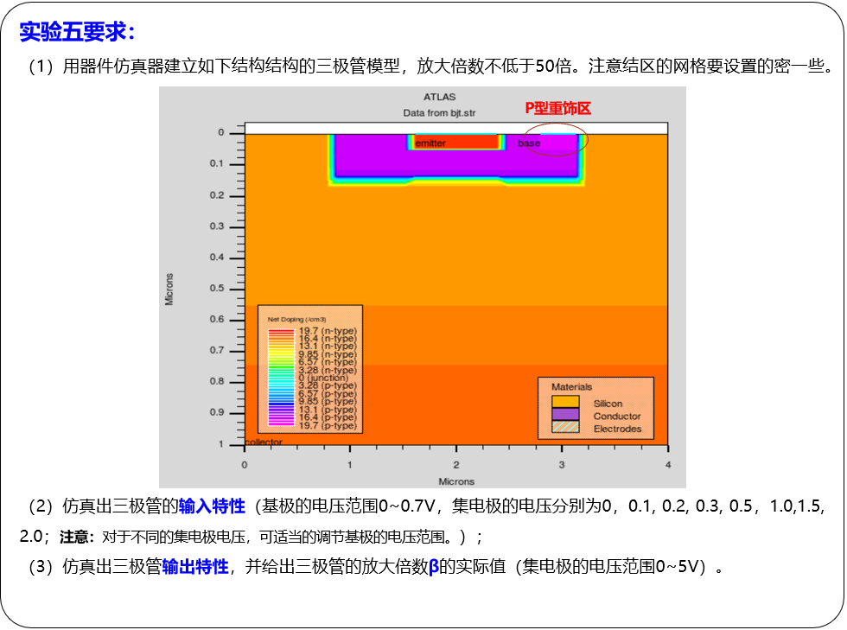
1 BJT模型仿真
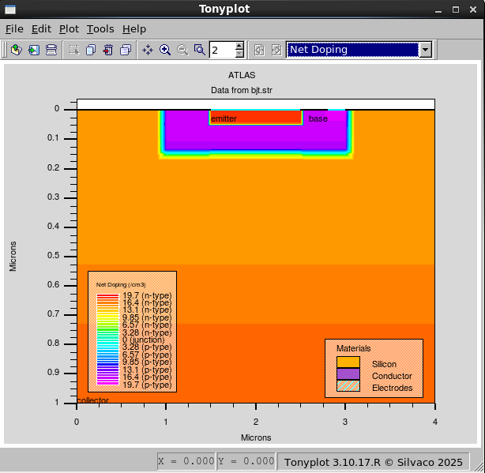
实验代码：
go atlas
mesh
x.m l=0 spacing=0.15
x.m l=1.0 spacing=0.10
x.m l=1.5 spacing=0.03
x.m l=2.5 spacing=0.03
x.m l=3.0 spacing=0.10
x.m l=4.0 spacing=0.15

y.m l=0.0 spacing=0.006
y.m l=0.04 spacing=0.006
y.m l=0.06 spacing=0.005
y.m l=0.15 spacing=0.02
y.m l=0.30 spacing=0.02
y.m l=1.0 spacing=0.12

region num=1 silicon
electrode num=1 name=emitter x.min=1.5 x.max=2.5 y.max=0.0
electrode num=2 name=base x.min=2.75 x.max=3.0 y.max=0
electrode num=3 name=collector bottom

#整个衬底n.type均匀掺杂
doping reg=1 uniform n.type conc=5e15

#整个衬底做 n.type 高斯掺杂，峰值位置peak=1.0（y方向），峰值浓度为1e18原子/cm3，标准差参数char=0.2。得到集电区
doping reg=1 gauss n.type conc=1e18 peak=1.0 char=0.2

#对衬底做 p.type 高斯掺杂，峰值位置peak=0.05（y方向），峰值浓度为1e18原子/cm3，结深junct在0.15μm处。得到基区
doping reg=1 gauss p.type conc=1e18 peak=0.05 x.left=1.0 x.right=3.0 junction=0.15

#对衬底x=0.8以左做 n.type 高斯掺杂，峰值位置peak=0（y方向），峰值浓度为5e19原子/cm3，结深junct在0.05μm处。得到发射区
doping reg=1 gauss n.type conc=5e19 peak=0.00 x.left=1.5 x.right=2.5 junction=0.05

#对衬底x=1.5以右做p.type 高斯掺杂，峰值位置peak=0（y方向），峰值浓度为5e19原子/cm3，标准差参数char=0.08。重饰基区
doping reg=1 gauss p.type conc=5e19 peak=0.00 char=0.02 x.left=2.75 x.right=3.0

models conmob fldmob consrh auger print
contact name=emitter n.poly surf.rec

#设置发射极为多晶硅接触 ，实际工艺中会额外镀上一层多晶硅薄膜，以提高器件速度
solve init
save outf=bjt.str
tonyplot bjt.str
quit

预期结果：根据你的掺杂浓度（基区1e18/cm³，发射区5e19/cm³），放大倍数β值大约在80-150之间。

2 BJT模型仿真输入特性
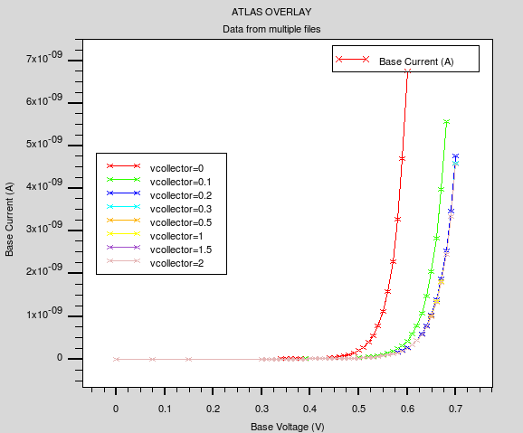
三极管的输入特性如上图所示，基极的电压范围0~0.7V，集电极的电压分别为0，0.1， 0.2， 0.3，0.5，1.0，1.5，2.0V。

通过分析，可以发现当集电极上的电压达到0.2V及以上时，曲线不变；而当集电极上电压从0上升到0.2V的过程中，曲线右移。

0-0.2V，曲线右移，原因：由于基区很薄，发射区注入基区的电子一部分会穿过集电结，形成集电极电流，同时在基区参与复合的载流子数量减少，导致相同V_{BE}下，随着V_{CE}的增加，I_{B}减小。

0.2V以上，曲线不变，原因：发射区注入基区的电子绝大部分会越过集电结到达集电区，形成的集电极电流I_{C}不再变化，因而，发射结的伏安特性不再随V_{CE}的变化而变化。

实验代码：
go atlas
mesh
x.m l=0 spacing=0.15
x.m l=1.0 spacing=0.10
x.m l=1.5 spacing=0.03
x.m l=2.5 spacing=0.03
x.m l=3.0 spacing=0.10
x.m l=4.0 spacing=0.15

y.m l=0.0 spacing=0.006
y.m l=0.04 spacing=0.006
y.m l=0.06 spacing=0.005
y.m l=0.15 spacing=0.02
y.m l=0.30 spacing=0.02
y.m l=1.0 spacing=0.12

region num=1 silicon
electrode num=1 name=emitter x.min=1.5 x.max=2.5 y.max=0.0
electrode num=2 name=base x.min=2.75 x.max=3.0 y.max=0
electrode num=3 name=collector bottom

#整个衬底n.type均匀掺杂
doping reg=1 uniform n.type conc=5e15

#整个衬底做 n.type 高斯掺杂，峰值位置peak=1.0（y方向），峰值浓度为1e18原子/cm3，标准差参数char=0.2。得到集电区
doping reg=1 gauss n.type conc=1e18 peak=1.0 char=0.2

#对衬底做 p.type 高斯掺杂，峰值位置peak=0.05（y方向），峰值浓度为1e18原子/cm3，结深junct在0.15μm处。得到基区
doping reg=1 gauss p.type conc=1e18 peak=0.05 x.left=1.0 x.right=3.0 junction=0.15

#对衬底x=0.8以左做 n.type 高斯掺杂，峰值位置peak=0（y方向），峰值浓度为5e19原子/cm3，结深junct在0.05μm处。得到发射区
doping reg=1 gauss n.type conc=5e19 peak=0.00 x.left=1.5 x.right=2.5 junction=0.05

#对衬底x=1.5以右做p.type 高斯掺杂，峰值位置peak=0（y方向），峰值浓度为5e19原子/cm3，标准差参数char=0.08。重饰基区
doping reg=1 gauss p.type conc=5e19 peak=0.00 char=0.02 x.left=2.75 x.right=3.0

models conmob fldmob consrh auger print
contact name=emitter n.poly surf.rec

#设置发射极为多晶硅接触 ，实际工艺中会额外镀上一层多晶硅薄膜，以提高器件速度
solve init
log off
log outf=bjt_0.log
solve vcollector=0
solve vbase=0.3 vstep=0.01 vfinal=0.60 name=base

solve init
log off
log outf=bjt_0.1.log
solve vcollector=0.1
solve vbase=0.3 vstep=0.01 vfinal=0.68 name=base

solve init
log off
log outf=bjt_0.2.log
solve vcollector=0.2
solve vbase=0.3 vstep=0.01 vfinal=0.7 name=base

solve init
log off
log outf=bjt_0.3.log
solve vcollector=0.3
solve vbase=0.3 vstep=0.01 vfinal=0.7 name=base

solve init
log off
log outf=bjt_0.5.log
solve vcollector=0.5
solve vbase=0.3 vstep=0.01 vfinal=0.7 name=base

solve init
log off
log outf=bjt_1.log
solve vcollector=1.0
solve vbase=0.3 vstep=0.01 vfinal=0.7 name=base

solve init
log off
log outf=bjt_1.5.log
solve vcollector=1.5
solve vbase=0.3 vstep=0.01 vfinal=0.7 name=base

solve init
log off
log outf=bjt_2.log
solve vcollector=2.0
solve vbase=0.3 vstep=0.01 vfinal=0.7 name=base

tonyplot -overlay bjt_0.log bjt_0.1.log bjt_0.2.log bjt_0.3.log bjt_0.5.log bjt_1.log bjt_1.5.log bjt_2.log

3 BJT模型仿真输出特性
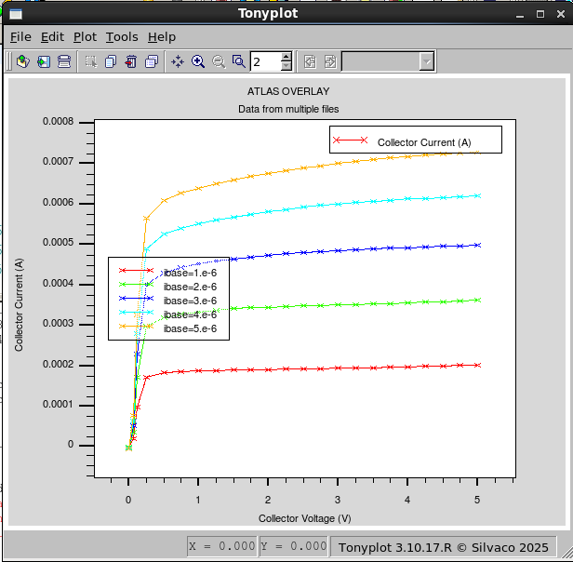
如上图所示，集电极上的电压范围0-5V，基极电流Ib分别取值到1μA、2μA、3μA、4μA与5μA。
为了研究放大区的特性，找到放大倍数，将集电极上的电压固定在4V，从图中读取对应的集电极电流Ic：
Ib=1e-6A，Ic=1.965e-04A
Ib=2e-6A，Ic=3.543e-04A
Ib=3e-6A，Ic=4.904e-04A
Ib=4e-6A，Ic=6.097e-04A
Ib=5e-6A，Ic=7.135e-04A
观察五组数据，线性关系并不明显。为了更准确地计算放大倍数，采用MATLAB进行线性拟合，从而获得更精确的结果。
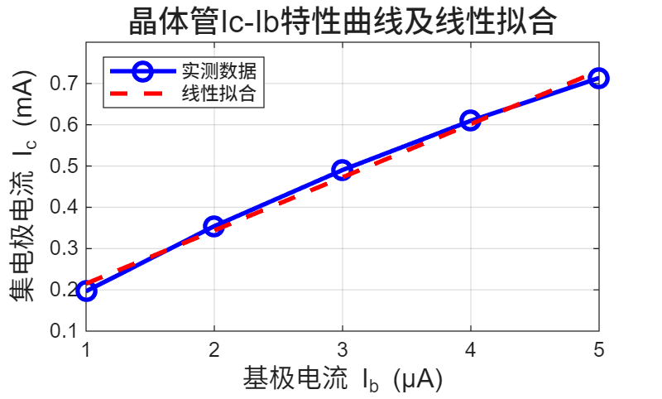

线性拟合得到的放大倍数 β = 128.94
拟合决定系数 R² = 0.9933
各工作点的实际β值:
Ib = 1e-6A 时, β = 196.50
Ib = 2e-6A 时, β = 177.15
Ib = 3e-6A 时, β = 163.47
Ib = 4e-6A 时, β = 152.43
Ib = 5e-6A 时, β = 142.70
通过线性拟合，输出的放大倍数为128.94
验证得1中仿真的放大倍数大于50

Matlab代码：
% 数据输入
Ib = [1e-6, 2e-6, 3e-6, 4e-6, 5e-6]; % 基极电流 (A)
Ic = [1.965e-04, 3.543e-04, 4.904e-04, 6.097e-04, 7.135e-04]; % 集电极电流 (A)

% 转换为微安方便显示
Ib_uA = Ib * 1e6;
Ic_mA = Ic * 1e3;

% 方法一：线性拟合（强制过原点，符合Ic = β*Ib理论关系）
p = polyfit(Ib, Ic, 1); % 一阶多项式拟合
beta_fit = p(1); % 斜率即为放大倍数
% 计算R²值
Ic_fit = polyval(p, Ib);
SS_res = sum((Ic - Ic_fit).^2);
SS_tot = sum((Ic - mean(Ic)).^2);
R2 = 1 - SS_res/SS_tot;

% 方法二：计算每个点的实际β值
beta_actual = Ic ./ Ib;

% 绘制图像
figure('Position', [100 100 800 600]);

% 子图1: Ic-Ib特性曲线
figure;
plot(Ib_uA, Ic_mA, 'bo-', 'LineWidth', 2, 'MarkerSize', 8);
hold on;
plot(Ib_uA, polyval(p, Ib)*1e3, 'r--', 'LineWidth', 2);
xlabel('基极电流 I_b (μA)', 'FontSize', 12);
ylabel('集电极电流 I_c (mA)', 'FontSize', 12);
title('晶体管Ic-Ib特性曲线及线性拟合', 'FontSize', 14);
legend('实测数据', '线性拟合', 'Location', 'northwest');
grid on;

% 子图2: 各点实际β值
figure;
plot(Ib_uA, beta_actual, 'ko-', 'LineWidth', 2, 'MarkerSize', 8);
xlabel('基极电流 I_b (μA)', 'FontSize', 12);
ylabel('电流放大倍数 β', 'FontSize', 12);
title('不同Ib下的实际β值', 'FontSize', 14);
grid on;
ylim([140 210]);

% 显示结果
fprintf('线性拟合得到的放大倍数 β = %.2f\n', beta_fit);
fprintf('拟合决定系数 R² = %.4f\n', R2);
fprintf('\n各工作点的实际β值:\n');
for i = 1:length(Ib)
fprintf('Ib = %de-6A 时, β = %.2f\n', Ib(i)*1e6, beta_actual(i));
end

实验代码：
go atlas
mesh
x.m l=0 spacing=0.15
x.m l=1.0 spacing=0.10
x.m l=1.5 spacing=0.03
x.m l=2.5 spacing=0.03
x.m l=3.0 spacing=0.10
x.m l=4.0 spacing=0.15

y.m l=0.0 spacing=0.006
y.m l=0.04 spacing=0.006
y.m l=0.06 spacing=0.005
y.m l=0.15 spacing=0.02
y.m l=0.30 spacing=0.02
y.m l=1.0 spacing=0.12

region num=1 silicon
electrode num=1 name=emitter x.min=1.5 x.max=2.5 y.max=0.0
electrode num=2 name=base x.min=2.75 x.max=3.0 y.max=0
electrode num=3 name=collector bottom

#整个衬底n.type均匀掺杂
doping reg=1 uniform n.type conc=5e15

#整个衬底做 n.type 高斯掺杂，峰值位置peak=1.0（y方向），峰值浓度为1e18原子/cm3，标准差参数char=0.2。得到集电区
doping reg=1 gauss n.type conc=1e18 peak=1.0 char=0.2

#对衬底做 p.type 高斯掺杂，峰值位置peak=0.05（y方向），峰值浓度为1e18原子/cm3，结深junct在0.15μm处。得到基区
doping reg=1 gauss p.type conc=1e18 peak=0.05 x.left=1.0 x.right=3.0 junction=0.15

#对衬底x=0.8以左做 n.type 高斯掺杂，峰值位置peak=0（y方向），峰值浓度为5e19原子/cm3，结深junct在0.05μm处。得到发射区
doping reg=1 gauss n.type conc=5e19 peak=0.00 x.left=1.5 x.right=2.5 junction=0.05

#对衬底x=1.5以右做p.type 高斯掺杂，峰值位置peak=0（y方向），峰值浓度为5e19原子/cm3，标准差参数char=0.08。重饰基区
doping reg=1 gauss p.type conc=5e19 peak=0.00 char=0.02 x.left=2.75 x.right=3.0

models conmob fldmob consrh auger print
contact name=emitter n.poly surf.rec

solve init
save outf=bjt_0.str

log off
solve init
solve vbase=0.025
solve vbase=0.05
solve vbase=0.1 vstep=0.1 vfinal=0.7 name=base
contact name=base current

solve ibase=1.e-6
save outf=bjt_1.str master

solve ibase=2.e-6
save outf=bjt_2.str master

solve ibase=3.e-6
save outf=bjt_3.str master

solve ibase=4.e-6
save outf=bjt_4.str master

solve ibase=5.e-6
save outf=bjt_5.str master

load inf=bjt_1.str master
log outf=bjt_1.log
solve vcollector=0.0 vstep=0.25 vfinal=5.0 name=collector

load inf=bjt_2.str master
log outf=bjt_2.log
solve vcollector=0.0 vstep=0.25 vfinal=5.0 name=collector

load inf=bjt_3.str master
log outf=bjt_3.log
solve vcollector=0.0 vstep=0.25 vfinal=5.0 name=collector

load inf=bjt_4.str master
log outf=bjt_4.log
solve vcollector=0.0 vstep=0.25 vfinal=5.0 name=collector

load inf=bjt_5.str master
log outf=bjt_5.log
solve vcollector=0.0 vstep=0.25 vfinal=5.0 name=collector

tonyplot -overlay bjt_1.log bjt_2.log bjt_3.log bjt_4.log bjt_5.log
quit

